ФЕДЕРАЛЬНОЕ АГЕНТСТВО ЖЕЛЕЗНОДОРОЖНОГО ТРАНСПОРТА
Федеральное государственное бюджетное образовательное учреждение высшего образования
«Петербургский государственный университет путей сообщения
Императора Александра I»
(ФГБОУ ВО ПГУПС)

Кафедра «Железнодорожные станции и узлы»

РАБОЧАЯ ПРОГРАММА
дисциплины
«ТРАНСПОРТНАЯ БЕЗОПАСНОСТЬ» (Б1.Б.34)
для специальности
23.05.04 «Эксплуатация железных дорог»
по специализации
«Магистральный транспорт»,
«Пассажирский комплекс железнодорожного транспорта»,
«Транспортный бизнес и логистика»,
«Грузовая и коммерческая работа»

Форма обучения – очная, очно-заочная, заочная

Санкт-Петербург 2018

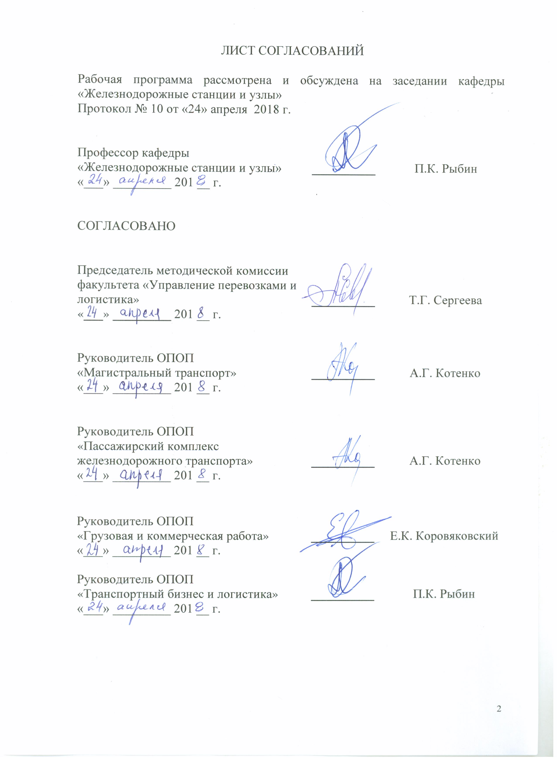

1. Цели и задачи дисциплины

Рабочая программа составлена в соответствии с ФГОС ВО, утвержденным «17» октября 2016 г., приказ № 1289 по специальности 23.05.04 «Эксплуатация железных дорог», по дисциплине «Транспортная безопасность».
Целью изучения дисциплины «Транспортная безопасность» является получение цельного представления о железнодорожном транспорте, его месте в единой транспортной системе страны, об основах правового регулирования деятельности железных дорог, о категорировании, уязвимости и разработке планов безопасности объектов транспортной инфраструктуры и транспортных средств, а также о потенциальных угрозах от актов незаконного вмешательства на объектах транспортной инфраструктуры и транспортных средствах, порядке взаимодействия с органами государственной и исполнительной власти в области транспортной безопасности.
Для достижения поставленных целей решаются следующие задачи:
- усвоение нормативных документов, регламентирующих работу объектов транспортной инфраструктуры и транспортных средств;
- усвоение принципа взаимодействия и слаженности в работе всех хозяйств и подразделений, обеспечивающего транспортную безопасность;
- усвоение методов, способов и средств планирования и реализации обеспечения транспортной безопасности.

2. Перечень планируемых результатов обучения по дисциплине, соотнесенных с планируемыми результатами освоения основной профессиональной образовательной программы
Планируемыми результатами обучения по дисциплине являются:
приобретение знаний, умений, навыков и/или опыта деятельности.
В результате освоения дисциплины обучающийся должен:
ЗНАТЬ:
- требования по обеспечению транспортной безопасности для различных категорий объектов транспортной инфраструктуры и транспортных средств железнодорожного транспорта;
- методы, инженерно-технические средства и системы обеспечения транспортной безопасности, используемые на объектах транспортной инфраструктуры железнодорожного транспорта;
- порядок разработки и реализации планов обеспечения транспортной безопасности объектов транспортной инфраструктуры и транспортных средств железнодорожного транспорта.

УМЕТЬ

- определять потенциальные угрозы и действия, влияющие на защищенность объектов транспортной инфраструктуры и транспортных средств железнодорожного транспорта и обеспечивать выполнение мероприятий по транспортной безопасности на этих объектах в зависимости от ее различных уровней.

ВЛАДЕТЬ

- основными методами, способами и средствами планирования и реализации обеспечения транспортной безопасности;
- навыками организации работы производственного коллектива.
Приобретенные знания, умения, навыки и/или опыт деятельности , характеризующие формирование компетенций, осваиваемые в данной дисциплине, позволяют решать профессиональные задачи, приведенные в соответствующем перечне по видам профессиональной деятельности в п.2.4основной профессиональной образовательной программы (ОПОП).
Изучение дисциплины направлено на формирование следующих общекультурных компетенций (ОК):
- готовность использовать нормативные правовые акты в своей профессиональной деятельности (ОК-6).

Изучение дисциплины направлено на формирование следующих общепрофессиональных компетенций (ОПК):
- способность понимать сущность и значение информации в развитии современного информационного общества, сознавать опасности и угрозы, возникающие в этом процессе, готовностью соблюдать основные требования информационной безопасности, в том числе защиты государственной тайны и коммерческих интересов (ОПК-4);
- владение основными методами, способами и средствами планирования и реализации обеспечения транспортной безопасности (ОПК-14).
Область профессиональной деятельности обучающихся, освоивших данную дисциплину, приведена в п. 2.1 общей характеристики ОПОП.
Объекты профессиональной деятельности обучающихся, освоивших данную дисциплину, приведены в п. 2.2 общей характеристики ОПОП.

3. Место дисциплины в структуре основной профессиональной образовательной программы
Дисциплина «Транспортная безопасность» (Б1.Б.34) относится к базовой части и является обязательной.

4. Объем дисциплины и виды учебной работы
Для очной формы обучения:

Вид учебной работы | Всего часов | Семестр
 |  | 3
Контактная работа(по видам учебных занятий)  В том числе:  - лекции (Л)  - практические занятия (ПЗ)  - лабораторные работы (ЛР) | 32  16  16  - | 36  16  16  -
Самостоятельная работа (СРС) (всего) | 31 | 31
Контроль | 9 | 9
Форма контроля знаний | З | З
Общая трудоемкость: час / з.е. | 72/2 | 72/2

Для очно-заочной формы обучения:

Вид учебной работы | Всего часов | Семестр
 |  | 5
Контактная работа(по видам учебных занятий)  В том числе:  - лекции (Л)  - практические занятия (ПЗ)  - лабораторные работы (ЛР) | 32  16  16  - | 32  16  16  -
Самостоятельная работа (СРС) (всего) | 31 | 31
Контроль | 9 | 9
Форма контроля знаний | З | З
Общая трудоемкость: час / з.е. | 72/2 | 72/2

Для заочной формы обучения:

Вид учебной работы | Всего часов | Курс
 |  | 4
Контактная работа(по видам учебных занятий)  В том числе:  - лекции (Л)  - практические занятия (ПЗ)  - лабораторные работы (ЛР) | 8  4  4  - | 8  4  4  -
Самостоятельная работа (СРС) (всего) | 60 | 60
Контроль | 4 | 4
Форма контроля знаний | З+КЛР | З+КЛР
Общая трудоемкость: час / з.е. | 72/2 | 72/2

5. Содержание и структура дисциплины

5.1 Содержание дисциплины

№ п/п | Наименование раздела дисциплины |  | Содержание раздела
Модуль 1
1 | Правовые и организационные основы обеспечения транспортной безопасности в Российской Федерации |  | Федеральный закон №16 – ФЗ 2007 г. «О транспортной безопасности», основа правового обеспечения транспортной безопасности. Общие сведения об ОТИ и ТС, принципы их функционирования и особенности эксплуатации. Цели, задачи и принципы обеспечения транспортной безопасности. Комплексная программа обеспечения населения на транспорте. Требования обращения с информацией ограниченного доступа, относящейся к вопросам обеспечения транспортной безопасности.
Модуль 2
2 | Организационно – правовое и техническое обеспечение основных задач транспортной безопасности | Система управления транспортной безопасностью. Угрозы совершения АНВ в деятельности ОТИ и ТС. Уровни безопасности. Категорирование ОТИ и ТС. Порядок установления количества категорий и критериев категорирования ОТИ и ТС. Основные требования по обеспечению транспортной безопасности, учитывающей уровни безопасности для различных категорий ОТИ и ТС. Оценка уязвимости ОТИ и ТС. Перечень основных работ при проведении ОУ на примере ОТИ и ТС железнодорожного транспорта. Оформление результатов оценки уязвимости ОТИ и ТС. Методика определения критических элементов. Характеристики нарушителя при совершении актов незаконного вмешательства на ОТИ и ТС (модель нарушителя). Порядок  разработки и утверждения планов обеспечения транспортной безопасности ОТИ и ТС. Подготовка и аттестация сил обеспечения транспортной безопасности. Контроль и надзор  в области обеспечения транспортной безопасности. Информационное, материально – техническое и научно – техническое обеспечение транспортной безопасности. Технические средства обеспечения транспортной безопасности
Модуль 3
3 | Основные сведения о мобилизационной готовности транспортного комплекса | Основные руководящие документы по вопросам мобилизационной готовности государства и экономики Российской Федерации. Основные мероприятия по переходу транспортного комплекса на работу в условиях военного времени и обеспечении устойчивого функционирования экономики и населения в военное время.

5.2 Разделы дисциплины и виды занятий
Для очной, очно-заочной формы обучения:
№ п/п | Наименование разделов дисциплины | Л | ПЗ | ЛР | СРС
1 | 2 | 3 | 4 | 5 | 6
1 | Правовые и организационные основы обеспечения транспортной безопасности в Российской Федерации | 4 | 4 | - | 6
2 | Организационно – правовое и техническое обеспечение основных задач транспортной безопасности | 12 | 12 | - | 23
3 | Основные сведения о мобилизационной готовности транспортного комплекса | - | - | - | 2
ИТОГО |  | 16 | 16 | - | 31

Для заочной формы обучения:

№ п/п | Наименование разделов дисциплины | Л | ПЗ | ЛР | СРС
1 | 2 | 3 | 4 | 5 | 6
1 | Правовые и организационные основы обеспечения транспортной безопасности в Российской Федерации | 1 | 1 | - | 10
2 | Организационно – правовое и техническое обеспечение основных задач транспортной безопасности | 2 | 2 | - | 44
3 | Основные сведения о мобилизационной готовности транспортного комплекса | 1 | 1 | - | 6
ИТОГО |  | 4 | 4 | - | 60

6. Перечень учебно-методического обеспечения для самостоятельной работы обучающихся по дисциплине

№  п/п | Наименование раздела | Перечень учебно-методического обеспечения
1 | Правовые и организационные основы обеспечения транспортной безопасности в Российской Федерации | Филиппов, А.Г. Транспортная безопасность: учебное пособие [Электронный ресурс] / А. Г. Филиппов, А.И. Хряпин, А.М. Перепеченов. - Санкт-Петербург: ПГУПС (Петербургский государственный университет путей сообщения Императора Александра I), 2017.–67 с. Режим доступа: https://e.lanbook.com/book/101567. — Загл. с экрана.
2 | Организационно – правовое и техническое обеспечение основных задач транспортной безопасности
3 | Основные сведения о мобилизационной готовности транспортного комплекса

7. Фонд оценочных средств для проведения текущего контроля успеваемости и промежуточной аттестации обучающихся по дисциплине

Фонд оценочных средств по дисциплине является неотъемлемой частью рабочей программы и представлен отдельным документом, рассмотренным на заседании кафедры и утвержденным заведующим кафедрой.

8. Перечень основной и дополнительной учебной литературы, нормативно-правовой документации и других изданий, необходимых для освоения дисциплины

8.1 Перечень основной учебной литературы, необходимой для освоения дисциплины
1. Филиппов, А. Г. Транспортная безопасность: учебное пособие [Электронный ресурс] / А. Г. Филиппов, А.И. Хряпин, А.М. Перепеченов. - Санкт-Петербург: ПГУПС (Петербургский государственный университет путей сообщения Императора Александра I), 2017.–67с.
Режим доступа: https://e.lanbook.com/book/101567. — Загл. с экрана.
2. Курс лекций по транспортной безопасности [Электронный ресурс] Т.С.Смирнова, Электрон. дан. – М.: УМЦ ЖДТ (Учебно – методический центр по образованию на железнодорожном транспорте), 2013, - 296с. – Режим доступа: http://e.lanbook.com/books/element.php?pl1_id=59207. — Загл. с экрана.
8.2 Перечень дополнительной учебной литературы, необходимой для освоения дисциплины
1. Плеханов, П. А. Транспортная безопасность: учебно-методическое пособие [Электронный ресурс] / П. А. Плеханов. - Санкт-Петербург: ПГУПС (Петербургский государственный университет путей сообщения Императора Александра I), 2015.
Режим доступа: http://e.lanbook.com/books/element.php?pl1_id=81644 — Загл. с экрана.
8.3 Перечень нормативно-правовой документации, необходимой для освоения дисциплины
1.Федеральный закон от 09.02.2014 № 16-ФЗ «О транспортной безопасности»
2.Указ Президента РФ № 403 «О создании комплексной системы обеспечения безопасности населения на транспорте»
3.Распоряжение Правительства РФ от 30.07.2010 № 1285-р «Об утверждении Комплексной программы обеспечения безопасности населения на транспорте»
8.4 Другие издания, необходимые для освоения дисциплины:
При освоении данной дисциплины другие издания не используются.

9. Перечень ресурсов информационно-телекоммуникационной сети «Интернет», необходимых для освоения дисциплины
- Личный кабинет обучающегося и электронная информационно-образовательная среда. [Электронный ресурс]. – Режим доступа:http://sdo.pgups.ru/ (для доступа к полнотекстовым документам требуется авторизация).
- Электронно-библиотечная система издательства «ЛАНЬ». Режим доступа: https://e.lanbook.com (для доступа к полнотекстовым документам требуется авторизация).
- Электронная библиотека «Единое окно к образовательным ресурсам». Режим доступа: http://window.edu.ru. - свободный.
- Электронно-библиотечная система ibooks.ru (Айбукс). Режим доступа: http://ibooks.ru/home.php?routine=bookshelf (для доступа к полнотекстовым документам требуется авторизация).
- Правительство Российской Федерации. Интернет-портал [Электронный ресурс]. Режим доступа: http://www.government.ru, свободный. — Загл. с экрана.
- Российская газета - официальное издание для документов Правительства РФ [Электронный ресурс]. Режим доступа: http://www.rg.ru, свободный. — Загл. с экрана.
10. Методические указания для обучающихся по освоению дисциплины

.Порядок изучения дисциплины следующий:
- Освоение разделов дисциплины производится в порядке, приведенном в разделе 5 «Содержание и структура дисциплины». Обучающийся должен освоить все разделы дисциплины с помощью учебно-методического обеспечения, приведенного в разделах 6, 8 и 9 рабочей программы.
- Для формирования компетенций обучающийся должен представить выполненные типовые контрольные задания или иные материалы, необходимые для оценки знаний, умений, навыков и (или) опыта деятельности, предусмотренные текущим контролем (см. фонд оценочных средств по дисциплине).
- По итогам текущего контроля по дисциплине, обучающийся должен пройти промежуточную аттестацию (см. фонд оценочных средств по дисциплине).

11. Перечень информационных технологий, используемых при осуществлении образовательного процесса по дисциплине, включая перечень программного обеспечения и информационных справочных систем
Перечень информационных технологий, используемых при осуществлении образовательного процесса по дисциплине
- технические средства (компьютерная техника, наборы демонстрационного оборудования);
- методы обучения с использованием информационных технологий (демонстрация мультимедийных материалов);
